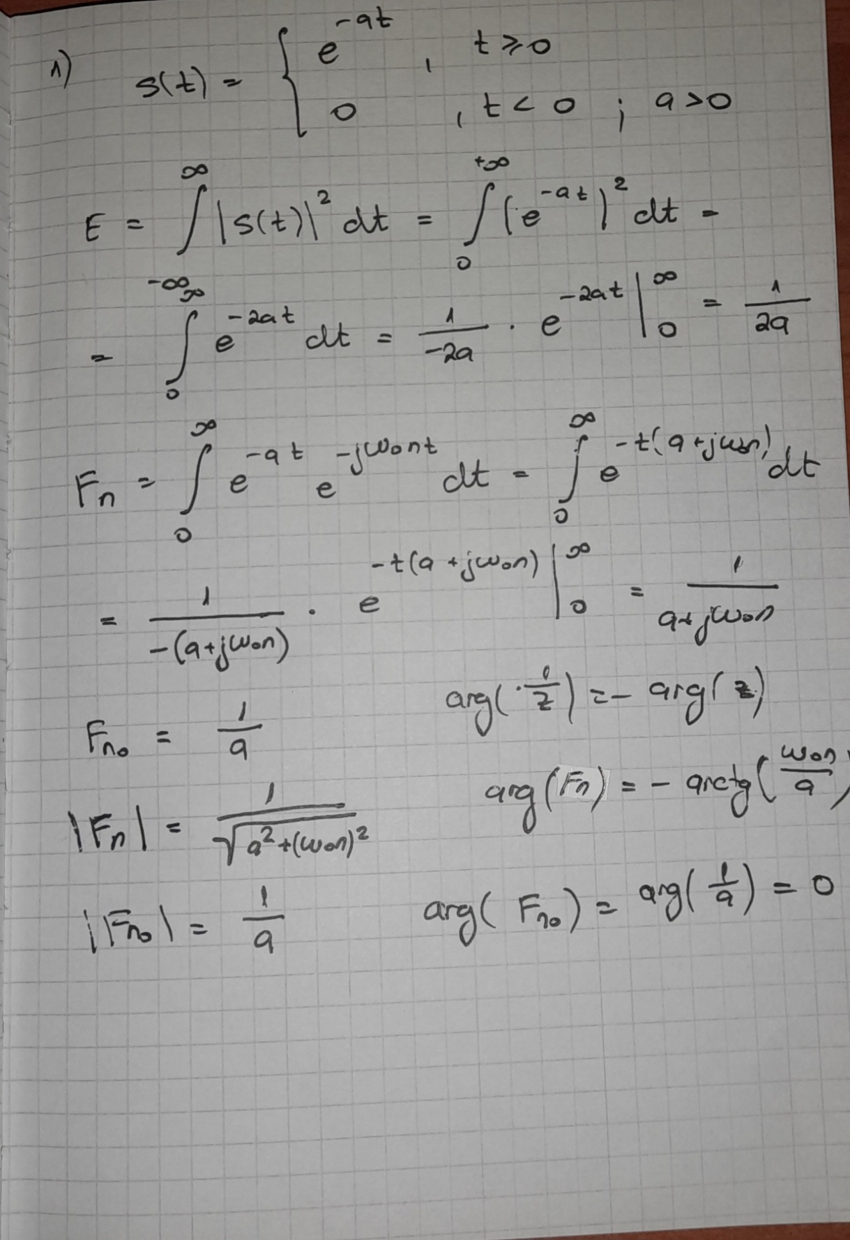
Priprema za četvrtu laboratorijsku vježbu – Jelena Matijaš 1102/23
